

UNIVERSIDAD PRIVADA DE TACNA

FACULTAD DE INGENIERÍA

Escuela Profesional de Ingeniería de Sistemas

Proyecto
Plataforma de Sorteos En Línea “TuSorteo”

Curso: Patrones de Software

Docente: Mag. Patrick Cuadros Quiroga

Integrantes:

Ancco Suaña, Bruno Enrique (2023077472)
Camac Melendez, Cesar Nikolas (2022074262)
Rivera Muñoz, Augusto Joaquin (2022073505)

Tacna – Perú
2025

Panel inicial
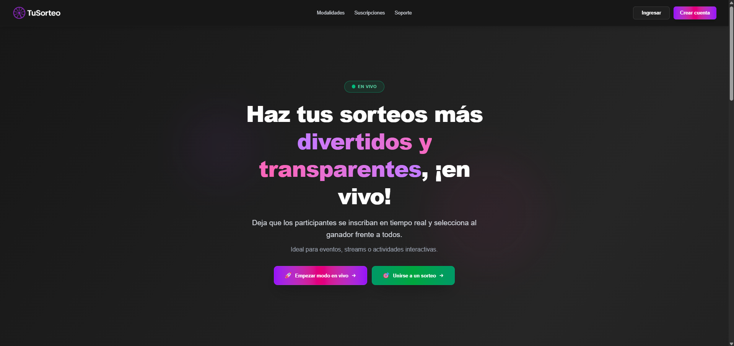
Ingreso de Host
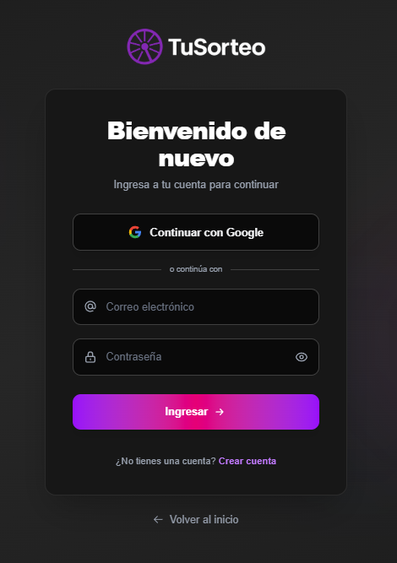

Dashboard del Host
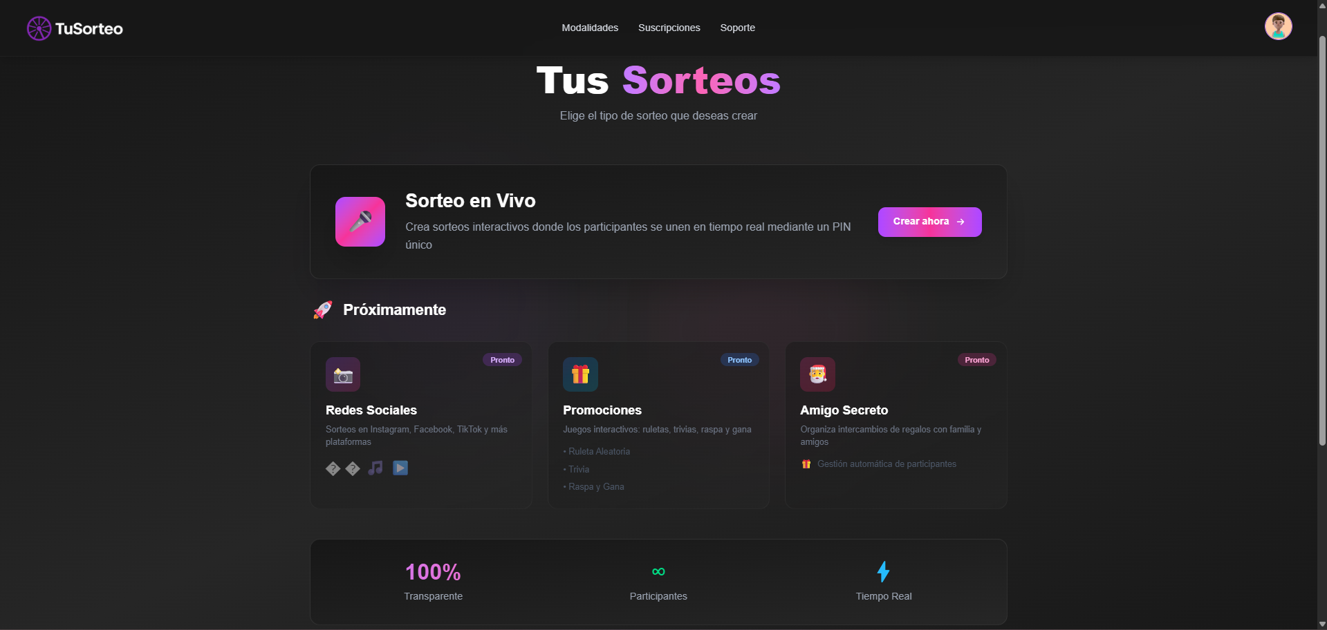
Creación de Nuevo Sorteo
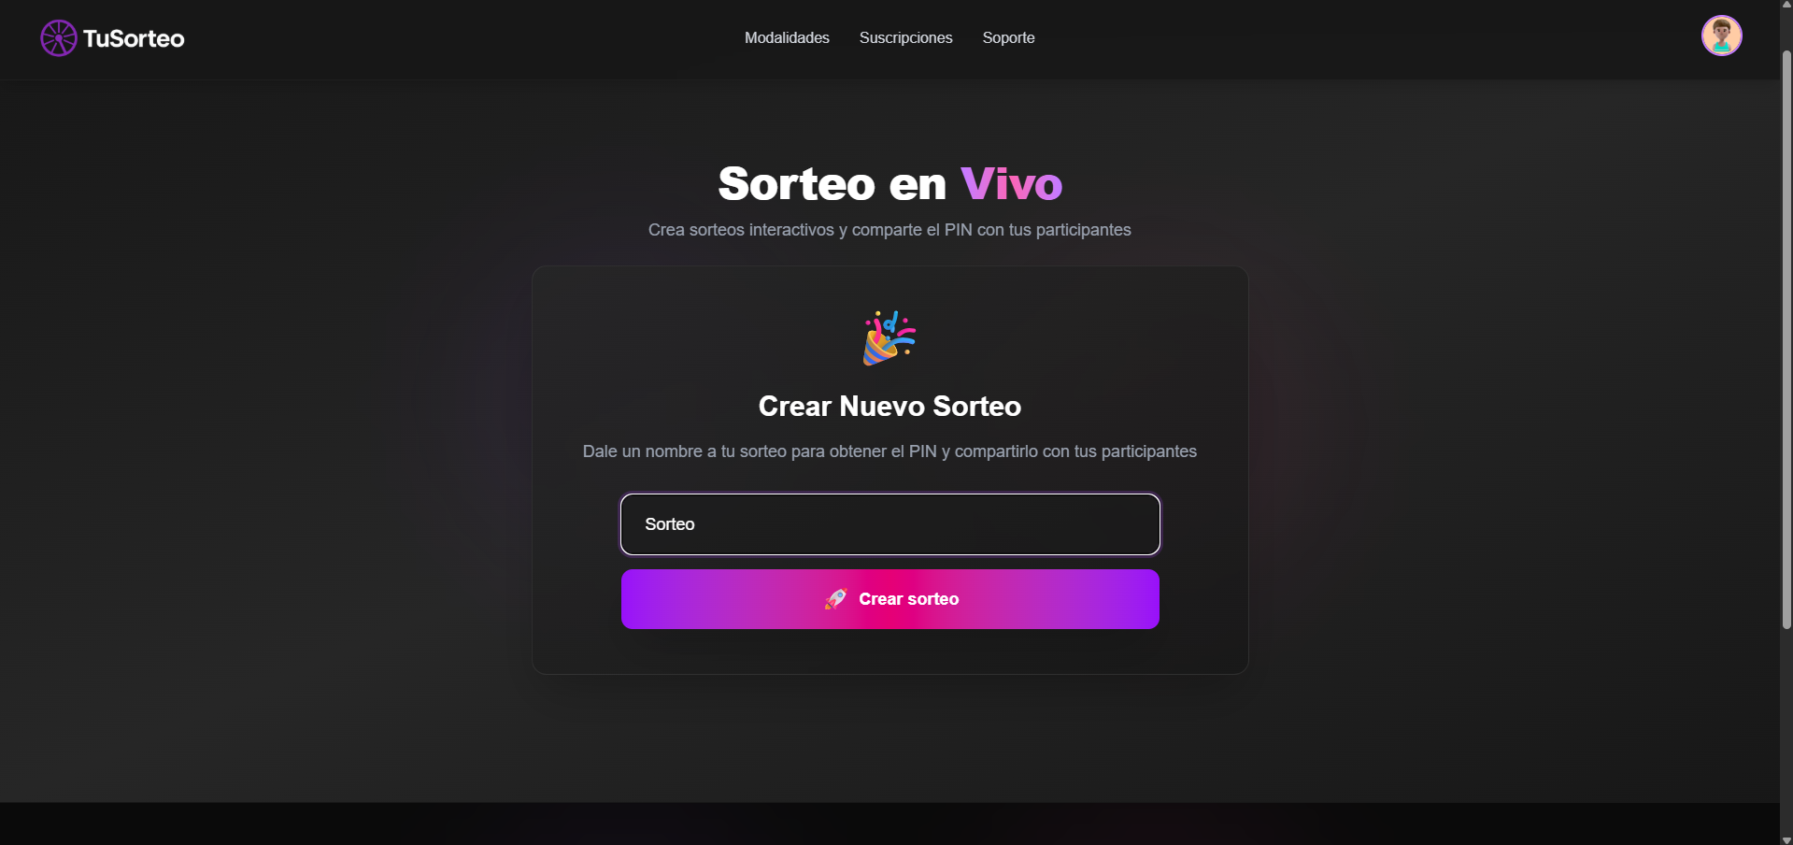

Panel de Sorteo con generacion de codigo y QR para poder unirse
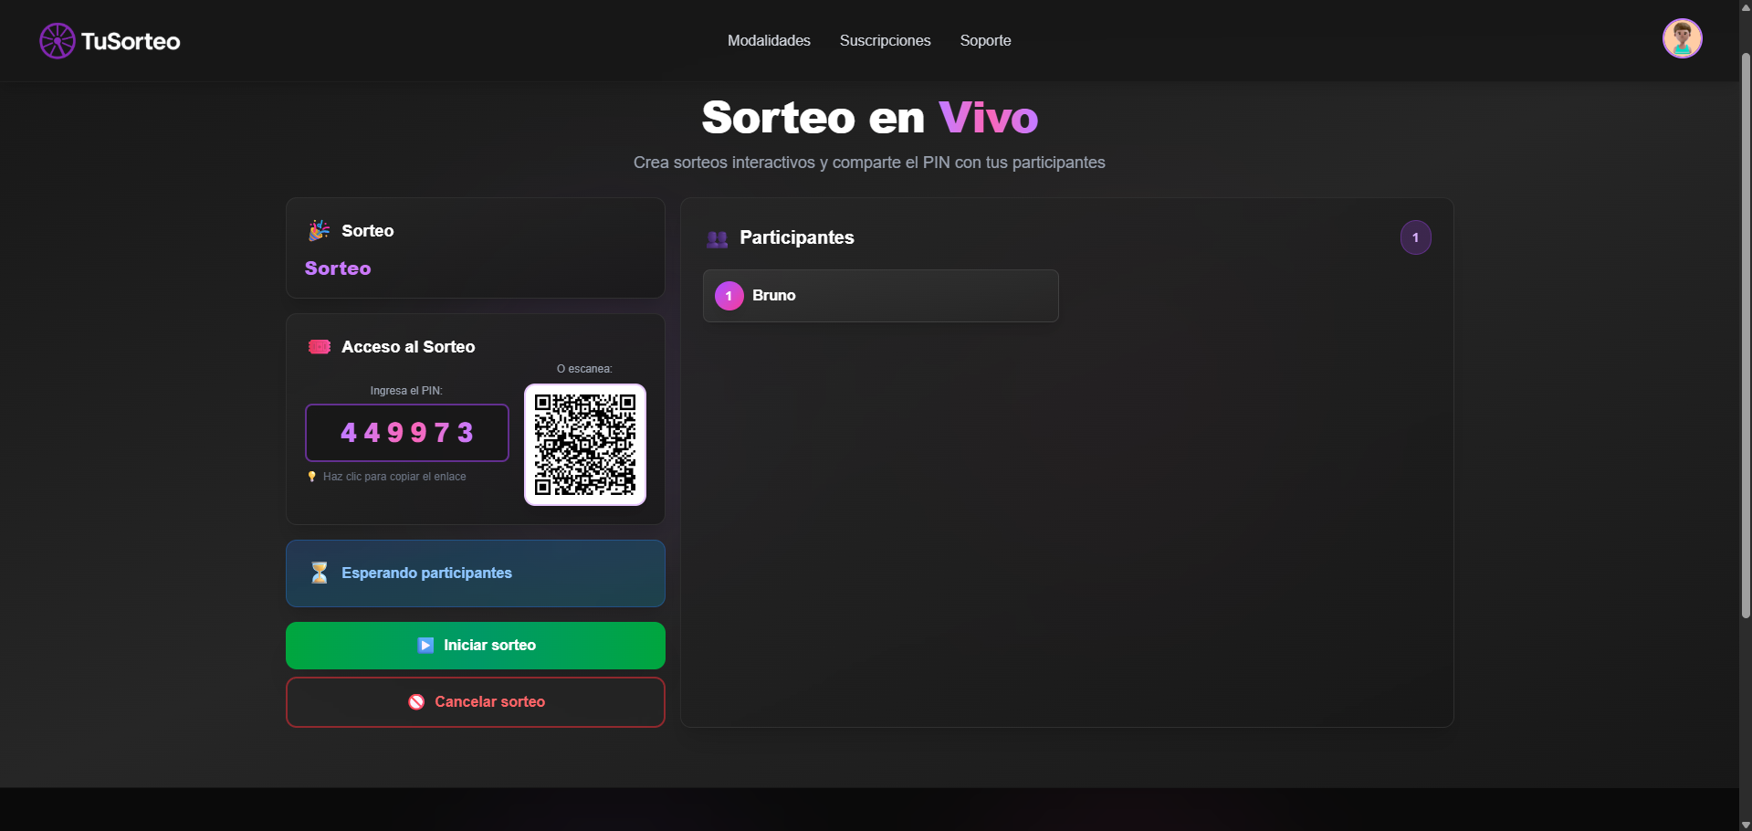
Configuración de cantidad de ganadores
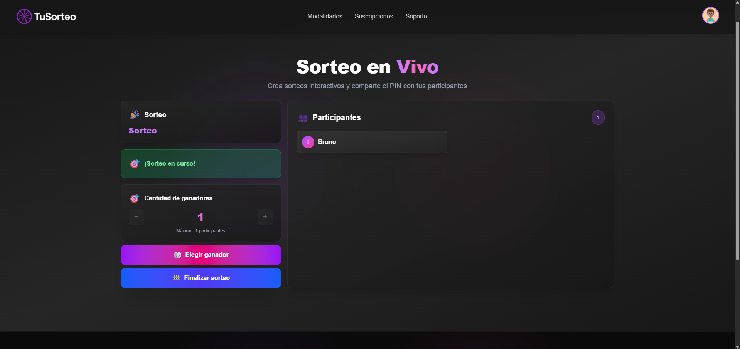

Pantalla de carga de ganador
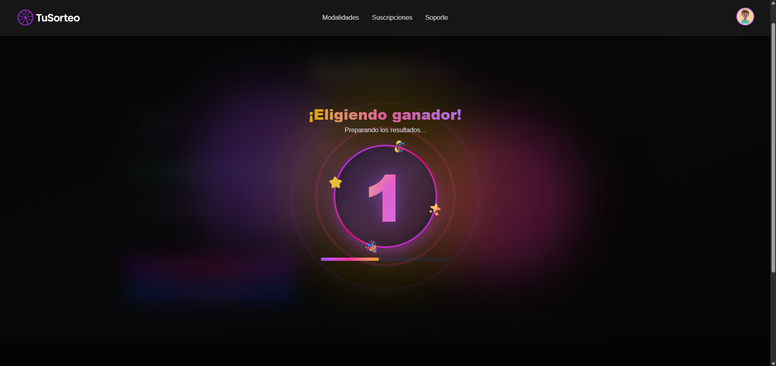
Seleccion de ganador
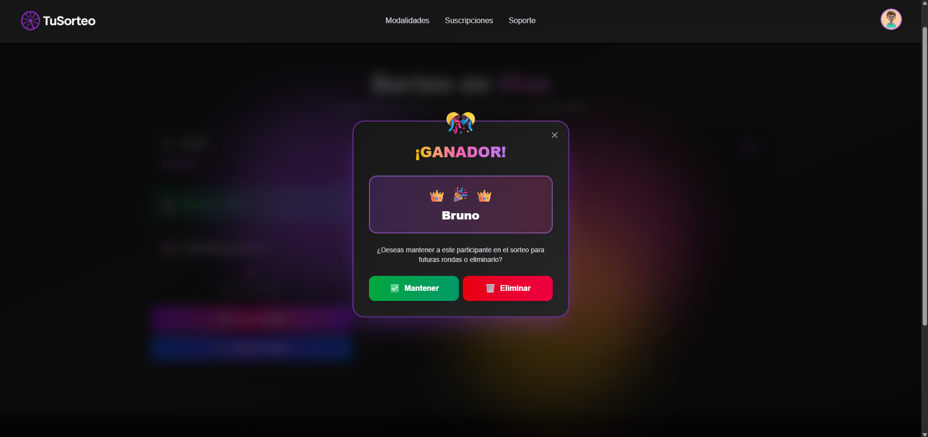

Vista de cliente para unirse a sorteo
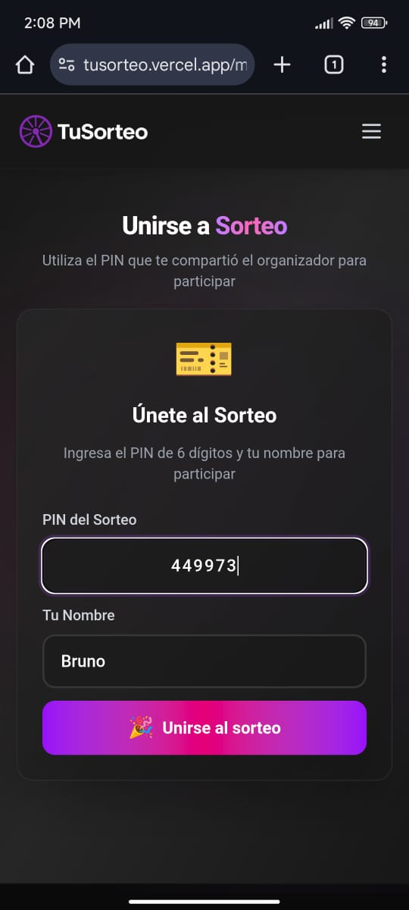

Vista de cliente ganador
